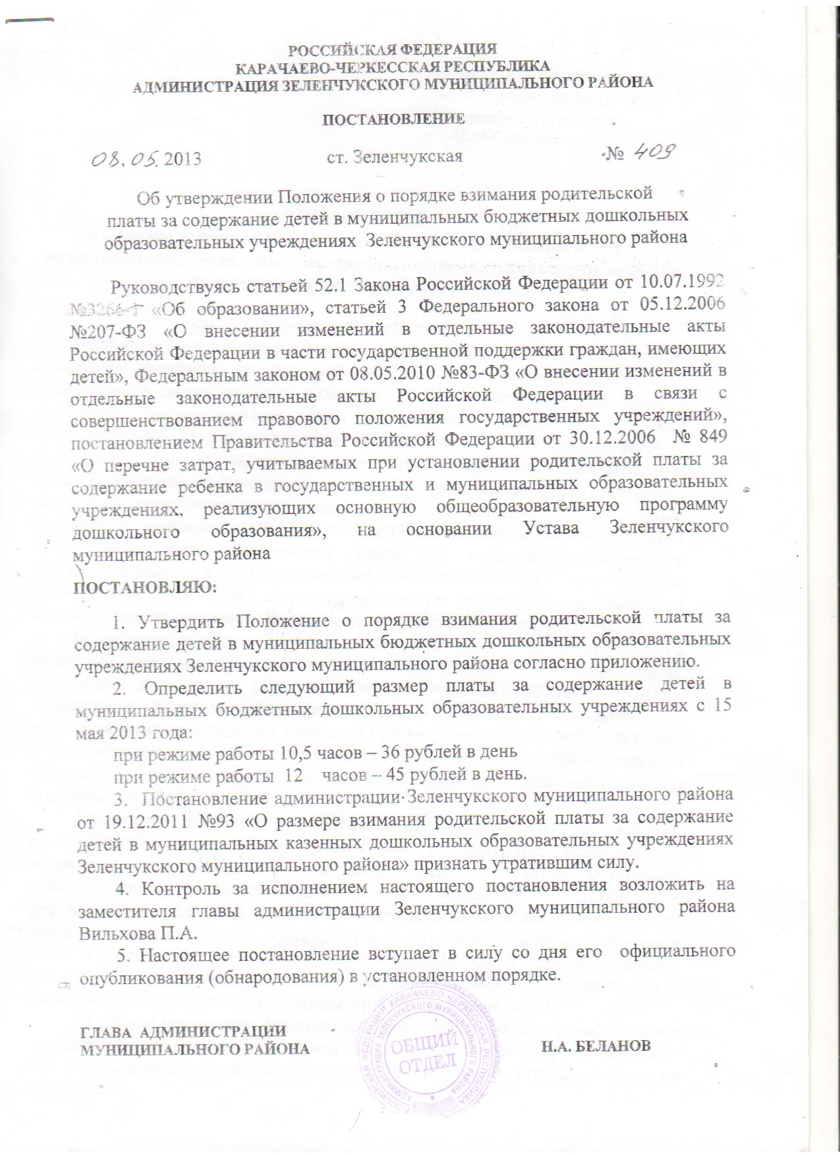

Приложение к постановлению
администрации Зеленчукского
муниципального района
от 08.05.2013 № 409

ПОЛОЖЕНИЕ
о порядке взимания родительской платы за содержание детей в муниципальных бюджетных дошкольных образовательных учреждениях Зеленчукского муниципального района

1. ОБЩИЕ ПОЛОЖЕНИЯ
Настоящее Положение разработано в соответствии со статьей 52.1 Закона Российской Федерации от 10.07.1992 №3266-1 «Об образовании», статьей 3 Федерального закона от 05.12.2006 № 207-ФЗ «О внесении изменений в отдельные законодательные акты Российской Федерации в части государственной поддержки граждан, имеющих детей», Федеральным законом от 08.05.2010 №83-ФЗ «О внесении изменений в отдельные законодательные акты Российской Федерации в связи с совершенствованием правового положения государственных учреждений», постановлением Правительства Российской Федерации от 30.12.2006 № 849 «О перечне затрат, учитываемых при установлении родительской платы за содержание ребенка в государственных и муниципальных образовательных учреждениях, реализующих основную общеобразовательную программу дошкольного образования», на основании Устава Зеленчукского муниципального района.
Положение регулирует вопросы установления размера платы, взимаемой с родителей (законных представителей) за содержание детей в муниципальных бюджетных дошкольных образовательных учреждениях (далее – МБДОУ), реализующих основную общеобразовательную программу дошкольного образования, а также определяет порядок и условия внесения родительской платы и предоставления за счет средств бюджета Зеленчукского муниципального района отдельным категориям родителей (законных представителей) льгот по родительской плате.
Положение направлено на обеспечение экономически обоснованного
распределения затрат между родителями и бюджетом Зеленчукского муниципального района на содержание детей с учетом реализации конституционных гарантий общедоступности образования, а также дифференцирования платы за услуги по содержанию детей в зависимости от режима работы и вида групп МБДОУ. Под затратами на содержание ребенка в МБДОУ понимаются затраты, осуществляемые МБДОУ в целях обеспечения условий для пребывания ребенка в учреждении, включая организацию сна, а также затраты на питание, уход, присмотр и оздоровление детей.
В случае реализации дошкольных образовательных программ в рамках государственных стандартов в группах краткосрочного пребывания без оказания услуг по содержанию детей (включая их питание) родительская плата не взимается.
2. ПОРЯДОК УСТАНОВЛЕНИЯ РОДИТЕЛЬСКОЙ ПЛАТЫ.
ПОРЯДОК И УСЛОВИЯ ПРЕДОСТАВЛЕНИЯ ЛЬГОТ ПО
РОДИТЕЛЬСКОЙ ПЛАТЕ

Размер родительской платы, взимаемой с родителей (законных представителей) за содержание одного ребенка в день в МБДОУ, устанавливается постановлением администрации Зеленчукского муниципального района.
Размер родительской платы, взимаемой с родителей (законных представителей), не может превышать 20 процентов затрат на содержание ребенка в соответствующем МБДОУ, а с родителей (законных представителей), имеющих трех и более несовершеннолетних детей, — 10 процентов указанных затрат.
Определение размера родительской платы, взимаемой с родителей (законных представителей) в месяц, производится руководителем (заведующим) МБДОУ совместно с бухгалтерской службой в соответствии с постановлением администрации Зеленчукского муниципального района, устанавливающим размер родительской платы, взимаемой за один день содержания ребенка в МБДОУ.
За дни отсутствия ребенка в МБДОУ руководителем (заведующим) МБДОУ совместно с бухгалтерской службой на основании подтверждающих документов производится перерасчет родительской платы, взимаемой с родителей (законных представителей) в месяц, в соответствии с действующими нормативно-правовыми актами и настоящим Положением. Перерасчет производится в месяце, следующем за расчетным, на основании представленных медицинской справки и (или) заявления родителей.
Кроме мер социальной поддержки, установленных действующими законодательными и иными нормативно-правовыми актами Российской Федерации, льготы по родительской плате за счет средств бюджета района
предоставляются следующим категориям лиц и в следующих размерах:
в размере 50 % плата за содержание детей в МБДОУ взимается, если один или оба родителя (законные представители) являются:
инвалидами I или II группы;
студентами средних и высших учебных заведений очной формы
обучения;
матерями-одиночками и отцами, воспитывающими детей без матери;
многодетными родителями;
военнослужащими призывной срочной службы.
В случае наличия у родителей (законных представителей) двух и более оснований для предоставления льгот по родительской плате за содержание детей в МБДОУ, предусмотренных настоящим Положением, по конкретному ребенку им предоставляется только одна льгота по выбору родителей (законных представителей).
Предоставление льгот по родительской плате в соответствии с настоящим Положением осуществляется МБДОУ на основании заявления родителей (законных представителей) и документов, подтверждающих их право на льготу, поданных в МБДОУ.
В случае утраты родителями (законными представителями) оснований для предоставления льгот по родительской плате, предусмотренных настоящим Положением, они обязаны незамедлительно сообщить об этом руководителю (заведующему) МБДОУ.
Родителям (законным представителям), чьи семьи временно оказались в трудной жизненной ситуации (пожар, кража и т. п.), а также опекунам, не получающим денежные средства на содержание опекаемого ребенка, на основании подтверждающих документов на период до трех месяцев может быть предоставлена временная льгота по родительской плате в размере 50 процентов в месяц. Родители (законные представители) подают заявление на имя руководителя (заведующего) МБДОУ о предоставлении временной льготы с подтверждающими права на льготу документами о социальном положении или трудной жизненной ситуации. Руководитель (заведующий) МБДОУ представляет данные документы в администрацию Зеленчукского муниципального района. Администрация Зеленчукского муниципального района в пятидневный срок выносит распоряжение о предоставлении льготы.
В случае выявления недостоверности сведений (документов), предоставленных родителями (законными представителями) для подтверждения права на получение льгот в соответствии с настоящим Положением, МБДОУ вправе обратиться в суд с иском о взыскании недополученных сумм родительской платы за содержание детей в МБДОУ в установленном законом порядке.

3. ПОРЯДОК И УСЛОВИЯ ВНЕСЕНИЯ РОДИТЕЛЬСКОЙ ПЛАТЫ

Родители (законные представители) обязаны вносить родительскую
плату до 20-го числа каждого месяца за текущий месяц через ОАО «Сбербанк России» (его дополнительные офисы) или филиалы ФГУП «Почта России», расположенные на территории Зеленчукского муниципального района, в порядке и на условиях, установленных ОАО «Сбербанк России» и ФГУП «Почта России», в том числе в части уплаты комиссионного вознаграждения (сбора), в соответствии с договорами, заключенными между родителями (законными представителями) и МБДОУ. Родительская плата вносится родителями (законными представителями) в суммах и по реквизитам, указанным в платежных документах, выдаваемых родителям (законным представителям) руководителем (заведующим) МБДОУ.
Для оплаты родителям (законным представителям) выписывается квитанция, в которой указывается общая сумма родительской платы с учетом дней посещения ребенка в месяц.
В случае оказания платных дополнительных образовательных и иных
услуг по соответствующему договору выписывается дополнительная квитанция.
Плата за содержание детей в МБДОУ, самостоятельно осуществляющих ведение бухгалтерского учета, может быть внесена родителями (законными представителями) непосредственно в кассу МБДОУ при наличии кассового аппарата с последующим поступлением на отдельный лицевой счет бюджетного учреждения.
Плата родителей (законных представителей) взимается в полном размере во всех случаях за исключением следующих случаев отсутствия ребенка в МБДОУ:
пропуск по болезни ребенка (согласно представленной медицинской справки);
пропуск по причине карантина;
при отсутствии ребенка в МБДОУ в течение оздоровительного периода
(сроком до 75 дней в летние месяцы);
при отсутствии ребенка в МБДОУ 5 и более календарных дней в период
отпуска родителей (законных представителей), но не более трёх месяцев в год;
при отсутствии ребенка в МБДОУ в период регистрации родителей (законных представителей) в центрах занятости населения в качестве безработных или в случае временной приостановки работы (простоя) не по вине работника на предприятии родителей (законных представителей);
за период закрытия МБДОУ на ремонтные и (или) аварийные работы.
В случае невнесения родителями (законными представителями) родительской платы до 25 числа текущего месяца ребенок в месячный срок подлежит отчислению из МБДОУ в порядке, определяемом Уставом МБДОУ и договором, заключаемым между родителями (законными представителями) ребенка и МБДОУ, с согласия Учредителя. Руководитель (заведующий) МБДОУ предоставляет Учредителю письменное уведомление о нарушении родителями (законными представителями) условий внесения родительской платы. Учредитель письменно указывает свое мнение об отчислении ребенка из МБДОУ.
Долг по родительской плате может быть взыскан с родителей (законных представителей) в судебном порядке. Решение о взыскании долга по родительской плате принимает руководитель (заведующий) МБДОУ после получения (неполучения) документов, подтверждающих неуважительность причин образования долга, а также получения письменного отказа родителей (законных представителей) добровольно возместить задолженность, либо неполучения в десятидневный срок ответа на обращение по вопросу погашения долга.
Родительская плата не взимается, если дети посещают в МБДОУ группы кратковременного пребывания (при их наличии), в которых не организуется питание и дневной сон детей, а также за периоды, когда ребенок не посещал МБДОУ, но место за ним сохранялось в соответствии с Уставом МБДОУ и договором, заключаемым между родителями (законными представителями) ребенка и МБДОУ, при условии извещения родителями (законными представителями) руководителя (заведующего) МБДОУ.
Начисление платы за содержание ребенка в МБДОУ производится бухгалтерией МБДОУ в первый рабочий день месяца, следующего за отчетным, согласно календарному графику работы МБДОУ и табелю учета посещаемости детей за предыдущий месяц.

4. РАСХОДОВАНИЕ РОДИТЕЛЬСКОЙ ПЛАТЫ

Родительская плата направляется на оплату труда и начисления на оплату труда, закупку продуктов питания и прочие расходы (развитие материально-технической базы, приобретение материалов, мягкого инвентаря, ремонт оборудования, оплату коммунальных услуг) исходя из перечня затрат, установленного постановлением Правительства Российской Федерации от 30.12.2006 N 849 в соответствии со статьей 52.1 Закона Российской Федерации от 10.07.1992 №3266-1 «Об образовании».

5. КОНТРОЛЬ ЗА ОПРЕДЕЛЕНИЕМ РАЗМЕРА РОДИТЕЛЬСКОЙ ПЛАТЫ, ЕЁ СВОЕВРЕМЕННЫМ ВНЕСЕНИЕМ И ЦЕЛЕВЫМ
ИСПОЛЬЗОВАНИЕМ

Контроль за определением размера родительской платы осуществляет ревизионная комиссия Зеленчукского муниципального района не реже одного раза в три месяца в течение финансового года.
Внеочередная проверка может осуществляться по заявлению граждан, руководителя (заведующего) МБДОУ, Учредителя, государственных органов.
Контроль за правильным и своевременным внесением родителями (законными представителями) родительской платы осуществляет руководитель (заведующий) МБДОУ.

Управделами администрации
муниципального района Ф.А. Кагиева

